577. Свет падает нормально на зеркальную поверхность, находящуюся на расстоянии R=10см от точечного изотропного излучателя. При какой мощности Р излучателя давление р на зеркальную поверхность будет равным 1 мПа?

R = 10 см  p=1 мПа  ρ=1 | Освещенность поверхности, создаваемой точечным источником света, пропорциональна силе света и косинусу угла падения на эту поверхность и обратно пропорциональна квадрату расстояния до поверхности. Поэтому 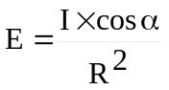, где I – энергия падающая за единицу времени. Так как свет падает перпендикулярно площадке, то α=0º и поэтому 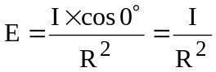.  Интенсивность света I равна мощности излучателя P, поэтому 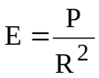.  Давление света, падающего нормально на поверхность с коэффициентом отражения ρ, равно 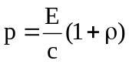, откуда 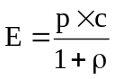. Подставляем в и получаем 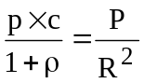, откуда мощность равна 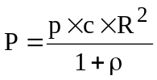.  Подставляем числа. 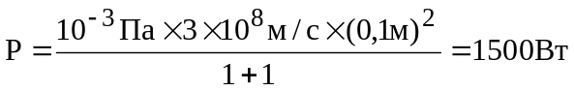.
P = ?

